题号 | 一 | 二 | 总成绩
得分
阅卷人
复核人
一、填空题（共20分，每小题4分）
得分

1.函数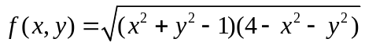定义域为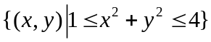；
2.设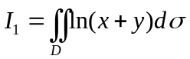，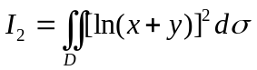，是顶点为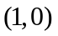，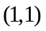，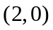的三角形闭区域，则与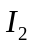的大小关系是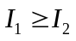；
3.设为球面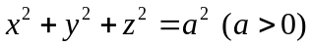，则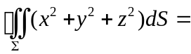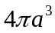；
4.级数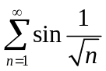是 发散 的；（收敛与发散二者选一）
5.微分方程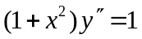的通解为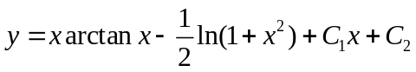．
二、解答题（共80分，每小题8分）
得分

1.设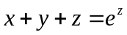，求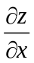和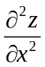；
解 设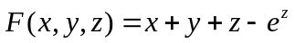，则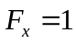，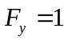，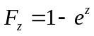，4分
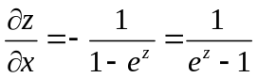 ，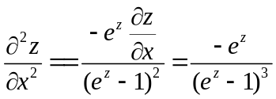。 8分

2.求内接于半径为的球，且有最大体积的长方体；
解 设球面方程为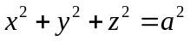，取球心为其内接长方体的对角线的交点，长方体位于第一卦限内的顶点为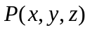，由对称性，体积
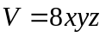 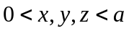， 2分
设
解方程组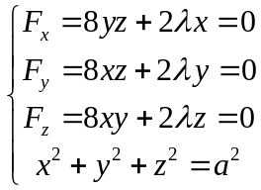， 4分
得唯一可能的极值点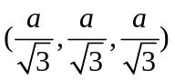， 6分
根据问题的实际意义可知长方体的体积最大值一定存在，故长方体的长、宽、高均为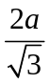. 8分
3.计算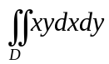，其中是由抛物线与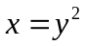所围闭区域；
解

4.计算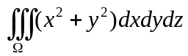，其中是由锥面和平面所围闭区域；

5.计算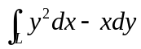，其中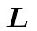为抛物线上从点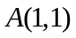到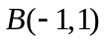的一段弧；

6.计算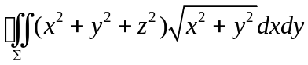，其中为下半球面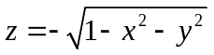的下侧；

7.判别级数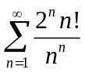的敛散性；

8.求幂级数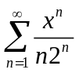的收敛域；

9.一曲线过原点，且在点处切线的斜率等于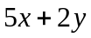，求该曲线方程；

10.求微分方程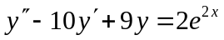的满足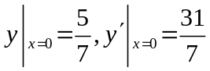的解．

